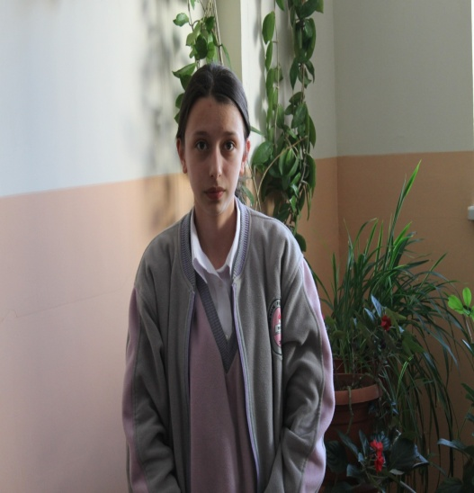
Hak Yolunda Olan Büyük Üstad
Selam sana büyük şair. Gönlümdeki ateş yanarken sana bu mektubu yazıyorum. Umudumu tüketmekten hep korkuyorum. Şikâyetlerimi, arzularımı sana duyurmak istiyorum. Vatanım, bayrağım, dinim mücadelesinde senin de gösterdiğin bu mücadelede savaşmaya çalışan Asım’ın nesliyim.
Karanlık günlerin olduğu bu günlerde senin sesini duymak isterim. Dilinden dökülen mısraları okuyup derin düşüncelere dalıyorum. Ben senin davanın neresindeyim? Hakkıyla görevimi yapabiliyor muyum? Büyük şair gönlü bu millet için yaralı şair, dini için mücadele veren bu uğurda durmadan, dinlenmeden hak ve hakikatin peşinde koşan Akif, nerdesin? Müminler can çekişiyor, zulüm başını almış gidiyor, iman dolu göğüslerin ektiği bahçede yabancı otlar bitiyor.
Türk milleti için, bayrağı için canla başla çalışan gücünün yetmediği yerde dilinden mısralar dökülen, al bayrağını konuşturan yüce insan. Asım’ın nesli senin kadar olamadı. Sen ki bu vatan toprağı için büyük bir cesaretle savaşan maddi imkânsızlıklar içindeyken paltosu bile olmayan bir vatan evladısın. ‘’Korkma sönmez bu şafaklarda yüzen al sancak’’ diye başladığı mısralarda beni her zaman yüreklendiren insan, umudum her zaman yeniden canlanır. Türk milletinin gönlünü gönlüne sevgi tohumu eken ‘’Benim iman dolu göğsüm gibi serhattım var’’ diyerek insanın içinde güller açtıran imanlı insan Asım’ın nesli sana hasret.
Şimdi güneşin doğduğu yere bakıyorum. Bir gün senin gibi bir insan doğacak mı diye umutla bekliyorum. Seninde dediğin gibi ‘’Etmesin tek vatanımdan beni dünyada cüda’’ diyerek Allah’a dua ediyorum.
Ey yüce insan, Asım’ın nesli diyor ki ‘’Adam aldırmada geç gir diyemem aldırırım, çiğnerim çiğnenirim hakkı tutar kaldırırım.’’

